Alapfogalmak
- informatikai biztonság – a rendszer olyan kielégítő mértékű állapota, amely az adatok bizalmassága, sértetlensége és rendelkezésre állása, illetve a rendszerelemek sértetlensége és rendelkezésre állása szempontjából
  - zárt – összes fenyegetést figyelembe veszi
  - teljes körű – rendszer összes elemére kiterjed
  - folytonos – időben változó körülmények ellenére is folyamatosan megvalósul
  - kockázatokkal arányos – a védelem költségei arányosak a potenciális kárértékkel
- információbiztonság – szóban, írásban az informatikai rendszerekben vagy bármilyen más módon információk védelmére vonatkozik
  - adatvédelem – személyes adatok jogszerű kezelése, érintett személyek védelme (alapelvek, szabályok, eljárások, eszközök és módszerek)
  - adatbiztonság – adatok jogosulatlan megszerzése, módosítása, megsemmisítése elleni műszaki és szervezési megoldások
- biztonsági célok:
  - bizalmasság – személyes információkat jogosulatlanok nem ismerhetik meg; adatkezelés folyamán garantálni kell
  - sértetlenség – az adat jogosulatlanul nem módosult az adatkezelés során
  - rendelkezésre állás – a jogosultak számára az adat szükséges időben és időtartamra használható
  - nyomonkövethetőség – egy entitás által végrehajtott tevékenység visszakövethető legyen az entitáshoz (bizonyíték) letagadhatatlanság, behatolások detektálása, megelőzése
  - garancia, biztosíték – bizalom abban, hogy a négy másik biztonsági cél megfelelően elérhető
- hitelesség – valaminek a forrása az, amit megjelöltek és tartalma eredeti
  - felhasználó hitelesítése – entitás meggyőződik egy másik entitás identitásáról
  - üzenet hitelesítő kód – rövid, fix hosszúságú érték az üzenet sértetlenségének és forrásának ellenőrzését biztosítja (nem letagadhatatlan)
- sérülési szintek:
  - alacsony – korlátozott hatás, minimális kár
  - közepes – komoly hatás, jelentős kár
  - magas – végzetes hatás, katasztrofális kár
- hálózati kommunikáció védelme:
  - biztonsági támadások
    - passzív: lehallgatás, monitorozás (üzenet tartalmának megszerzése, forgalom elemzése)
    - aktív: módosítás, hamis adatfolyam generálása (megszemélyesítés, visszajátszás, módosítás, terheléses támadás)
  - mechanizmusok / szolgáltatások
Titkosítási sémák
- szimmetrikus titkosítási séma – titkosító és visszafejtő kulcs megegyezik / könnyen kiszámítható
  - SE = (Key, Enc, Dec)
  - Key: kulcsgeneráló algoritmus biztonsági paraméterhez titkos kulcsot
  - Enc: titkosító algoritmus nyílt üzenet + titkos kulcshoz titkosított üzenetet
  - Dec: visszafejtő algoritmus titkosított üzenet + kulcshoz nyílt üzenetet
  - titkosítás randomizált, visszafejtés determinisztikus
- aszimmetrikus titkosítási séma – titkosító és visszafejtő kulcs különbözik / nehezen kiszámítható
  - AE = (Key, Enc, Dec)
  - Key: kulcsgeneráló algoritmus biztonsági paraméterhez nyilvános + titkos kulcspárt
  - Enc: titkosító algoritmus nyílt üzenet + nyilvános kulcshoz titkosított üzenetet
  - Dec: visszafejtő algoritmus titkosított üzenet + SK-hoz nyílt üzenetet
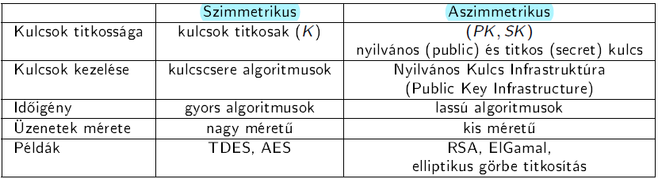
  - titkosítás randomizált, visszafejtés determinisztikus
- passzív támadások (titkos visszafejtő kulcs / titkosított üzenethez tartozó nyílt üzenet megszerzése):
  - COA (csak a titkosított üzenet ismert) – lista: ugyanazon kulccsal titkosított üzenetek
  - KPA (ismert nyílt üzenet) – lista: ugyanazon kulccsal titkosított nyílt és titkosított üzenetek
  - CPA (választott nyílt üzenet) – lista: ugyanazon kulccsal titkosított nyílt (választott) és titkosított üzenetek
    - alkalmazkodó – titkosított üzenetek alapján választ
    - nem alkalmazkodó – előre kiválasztja
  - CCA (választott titkosított üzenet) – lista: ugyanazon kulccsal titkosított nyílt és titkosított (választott) üzenetek
    - alkalmazkodó – nyílt üzenetek alapján választ
    - nem alkalmazkodó – előre kiválasztja
- biztonsági kérdések:
  - feltétel nélküli biztonság – korlátlan számítási kapacitással rendelkezik a támadó
  - feltételes biztonság – korlátos számítási kapacitással rendelkezik (polinom idejű algoritmusok)
  - Kerckhoff-elv – a biztonság egyedül a kulcsnak a titkosságán alapuljon (ne az algoritmusén); támadó ismeri a rendszert
    - algoritmus titokban tartása nehéz / implementációkból visszafejthető / nyilvános módszer nagyobb bizalmat érdemel, mint egy titkos
RSA titkosítási séma
- 1977: Rivest, Shamir, Adleman
- kongruencia – két szám akkor kongruens modulo m, ha m-mel osztva ugyanazt a maradékot adják
- relatív prímek – számok, amiknek a legnagyobb közös osztójuk 1; $φ$(n) az 1,2…n számok közül az n-hez relatív prímek száma
- Euler-Fermat tétel – ha a és m relatív prímek, akkor $a^{φ(m)}≡1 (mod m)$
- kis Fermat tétel – p prímszám: $a^{p-1}≡1 (mod p)$ vagy $a^{p}≡a (mod p)$
- lineáris kongruencia $ax ≡b (mod m)$
- szimultán kongruenciarendszer – ha ugyanazon ismeretlenre több különböző modulusú kongruenciafeltételt adunk
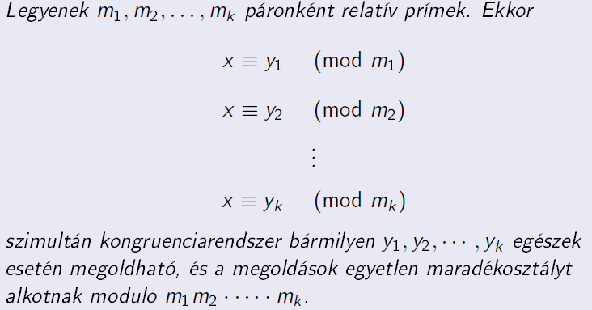
- kínai maradéktétel
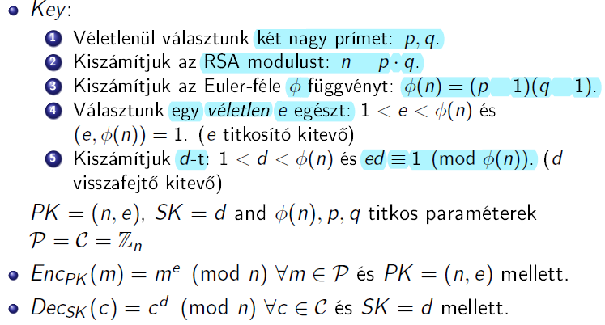
- algoritmus:
Biztonsági elemzés
- SK kiszámítása PK ismeretében nehéz prímfaktorizáció
  - cél: titkos kulcs megszerzése
  - tétel: a d exponens kiszámítása az (n,e) paraméterek ismeretében ugyanolyan nehéz, mint az n modulus p és q prímfaktorainak meghatározása, ahol |p| = |q|
- a nyílt üzenet m kiszámítása a c ismeretében nehéz RSA probléma
  - tétel: az RSA probléma adott (n,e) RSA PK és c ≡ m^{e} (mod n) titkosított üzenet mellett m nyílt üzenet kiszámítása
  - a támadó nem feltétlenül ismeri a PK-t
  - RSA probléma nehéz, ha: n modulus elég nagy / prímek véletlenül generáltak / m egy 0 és n-1 közé eső véletlen egész
- egyirányú függvény: kiszámítani könnyű / nehéz invertálni
  - egyirányúnak bizonyul: p, q prímek szorzata, ahol |p| = |q|
  - csapóajtó információ: bizonyos plusz információval könnyű invertálni
  - egyirányú csapóajtó függvénynek bizonyul: moduláris hatványozás RSA modulussal
Hash függvények
- hash függvény – a H: {0,1}* {0,1}^{n} függvény
  - tetszőleges véges hosszú üzenethez n hosszú üzenetet rendelünk
  - adatintegritás ellenőrzése: hash függvénnyel; hash érték szeparáltan tárolt kiszámítjuk a hash értéket (lenyomat) és összehasonlítjuk változott-e az állomány (ha különbözik, igen)
  - lavinahatás – egy bit változás az inputban, jelentős változást eredményez az outputban
  - nem injektívek, hitelesség
  - jellemzők:
    - őskép ellenálló: adott y értékhez nehéz olyan x értéket megadni, hogy H(x) = y
    - második őskép ellenálló (gyengén ütközésmentes): adott x értékhez nehéz olyan x’ értéket találni, hogy x ≠ x’ és H(x) = H(x’)
    - ütközésmentes (erősen ütközésmentes): nehéz olyan x, x’ értékeket találni, hogy H(x) = H(x’)
Digitális aláírások
- digitális alárírási séma – DS = (Key, Sign, Ver)
  - Key: kulcsgeneráló algoritmus egy biztonsági paraméterre kiszámítja a (PK,SK) kulcspárt
  - Sign: aláíró algoritmus SK-hoz és az m nyilvános üzenetre generál egy s aláírást
  - Ver: ellenőrző algoritmus PK-ra + m üzenetre + s aláírásra IGAZ vagy HAMIS értéket ad
  - hitelesség, letagadhatatlanság
- támadó célja:
  - teljes feltörés – ki tudja számolni az aláíró fél SK-ját
  - univerzális hamisítás – bármilyen üzenethez képes érvényes aláírást generálni
  - szelektív hamisítás – egy általa választott üzenethez aláírást tud generálni
  - egzisztenciális hamisítás – képes egy aláírt üzenetet generálni
- támadási módok:
  - csak a PK ismert
  - ismert üzenet – lista: ugyanazon kulccsal aláírt üzenetek
  - választott üzenet – lista: általa választott üzenetek és hozzájuk tartozó aláírások
  - adaptívan választott üzenet – lista: általa választott üzenetek (korábban megkapott aláírások alapján) és hozzájuk tartozó aláírások
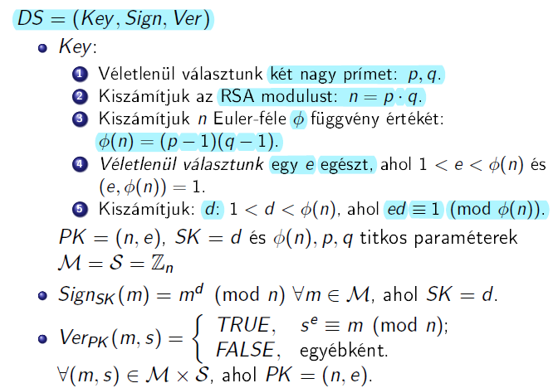
- algoritmus:
  - az RSA
    - univerzálisan hamisítható a választott üzenet alapú támadás mellett
    - egzisztenciálisan hamisítható a csak nyilvános kulcs ismert támadás mellett

